МИНИСТЕРСТВО ОБРАЗОВАНИЯ И НАУКИ ДОНЕЦКОЙ НАРОДНОЙ РЕСПУБЛИКИ
РЕСПУБЛИКАНСКИЙ ЭКОЛОГО-НАТУРАЛИСТИЧЕСКИЙ ЦЕНТР

СЦЕНАРИЙ
МАССОВОГО МЕРОПРИЯТИЯ «БЮРО ПОГОДЫ «ЗЕЛЕНАЯ ПЛАНЕТА»

Составила педагог дополнительного образования
Кириленко Лидия Константиновна

г. Донецк – 2016 г
Цель мероприятия:
- научить видеть необычное в привычном;
- обогатить знания о растениях;
- привить любовь к окружающей природе и сохранению природных богатств.
Задачи мероприятия:
- развивать кругозор и любознательность учащихся;
- развивать познавательную активность;
- формировать экологическую культуру учащихся.
Подготовительный этап:
- подборка стихотворений и растениях – синоптиках (Анны Ахматовой, Александра Полежаева, Юнны Мориц, Владимира Высоцкого, Татьяны Лавровой, Валентина Берестова, Лидии Степановой, Татьяны Гусаровой, 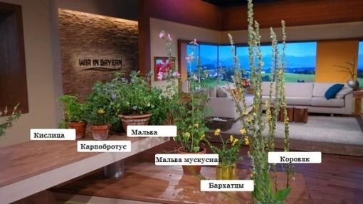Константина Бальмонта и др.);
- подборка иллюстраций;
- сбор произведений устного народного творчества (загадок, народных пословиц, поговорок).
- составление кроссвордов и других игр.
Использованное оборудование:
Иллюстрации растений – синоптиков;
Кроссворды.
ХОД МЕРОПРИЯТИЯ. (Звучит песня «У природы нет плохой погоды»)
Вступительное слово руководителя. Сообщение темы и цели занятия.
В народе, наряду с предрассудками и суевериями есть большое количество верных примет. Они основаны на многолетних, а порой вековых наблюдениях за растениями, которые действительно «умеют» предсказывать погоду. Эти растения получили название «живые барометры».
Сегодня, ребята, мы познакомимся с тем, как растения могут нам предсказать, какая погода будет завтра – «дождь» или «сухо», ветер или спокойно, холодно или тепло. Оказывается в природе есть много – около 400 растений, которые предсказывают нам погоду. Эти растения так и называются «растения-синоптики». Растения «синоптики» редко ошибаются.
Итак, какие же это растения? Некоторые растения о предстоящем изменении погоды предупреждают выделением пахучих веществ. Это и акация белая (Рис.) и желтая¸ и донник лекарственный, особенно белый, и сирень (Рис.), и жасмин, и розы, и пионы, и незабудки (Рис.)… Если ветки ели устремляются в ясную и сухую погоду вверх, начинают опускаться – это к ненастью. Некоторые растения за несколько дней до дождя начинают «плакать» - выделять избыток влаги. За 3 дня до начала дождя начинают «плакать» клен (Рис.), ива (Рис.), тополь (Рис.). Влажными становятся листья черемухи (Рис.). В сухую погоду листья бессмертника обычно закручены. (Рис.) Предупреждение о ненастье – листья раскручиваются или загибаются вверх. Перед приближением ненастья листики клевера складываются, а перед улучшением погоды они распрямляются. Хороший синоптик – обычный одуванчик (Рис.). Когда одуванчик отцветет, множество пушинок легко срываются и поднимаются вверх. Это к ясной хорошей погоде. А вот перед дождем пушинки сдунуть не так-то просто, они словно приклеены. Представьте себе желтый «ковер» из одуванчиков. Уже и солнце поднялось, греет как обычно. А одуванчики не спешат раскрывать свои цветки. А секрет прост – приближается гроза. Перед дождем прячет свои фиолетовые лепестки фиалка, так как влага губительна для нее. Аналогично ведут себя цикорий (Рис.), вьюнок полевой (Рис.), кувшинка белая (Рис.). Перед дождем или ненастьем их цветки закрываются. Среди массы зелени радуют глаз «фонарики» чистотела (Рис.) Но вот они потускнели и стали еле заметны. Знайте, приближается гроза. Перед дождем закрывают свои цветки анютины глазки (Рис.), а колокольчики сгибаются и наклоняют свои «граммофончики» (Рис.). Бархатцы (Рис.) известны не только в качестве лекарственного растения, они служат для нас живым барометром. Перед дождем их желто-коричневые цветки закрываются, аналогично ведет себя и мальва (Рис.). Чувствителен к изменению погоды и капризен коровяк (Рис.). В предверии дождя кончик его длинного колосовидного соцветия склоняется на запад, если же он указывает на восток – быть солнечной погоде. Есть и комнатные растения – «синоптики». Если на кончиках листьев монстеры появляются капельки, а герань вытягивает и распрямляет стебли, значит скоро пойдет дождь. Много растений являются и «долгосрочными» синоптиками. Пока листья вишневого дерева не опадут – зима не наступит. Орехов и желудей много, а грибов мало – зима будет снежная и суровая. Помогают прогнозировать погоду и такие весенние цветки, как крокусы и тюльпаны (Рис.), которые с потеплением воздуха раскрывают свои лепестки. Эти луковичные цветы очень чувствительны к метеоусловиям, так как при минимальном повышении или понижении температуры воздуха их цветки то раскрываются, то закрываются. Саксонцы предпочитали определять погоду по рябине (Рис.). Позднее цветение рябины говорит о долгой и теплой осени. Если дуб (Рис.) одевается раньше ясеня (Рис.) – лето будет дождливым и прохладным. У коровяка (Рис.) если верхние листья собранные в розетку лежат плотно друг к другу – снег пойдет в начале нового года. Поэтому немцы называли его «метеорологической свечей». По русской народной примете лето начинается, когда зацветет культурный кустарник, и кончается, когда отцветет полевой цветок Иван чай (Рис.). Итак, вы познакомились с некоторыми растениями – «синоптиками».
А сейчас мы проведем небольшую литературную инсценировку о растениях – синоптиках «От первоцветов до поздних осенних цветов».
1-й ученик. Одуванчик золотой…
Был красивый, молодой,
Не боялся никого,
Даже ветра самого!
Одуванчик золотой 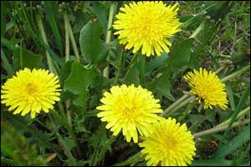
Постарел и стал седой
А как только поседел
Вместе с ветром улетел.
2-й ученик. Солнце заснуло,
Заснули кувшинки
Тихо баюкают их
Камышинки.
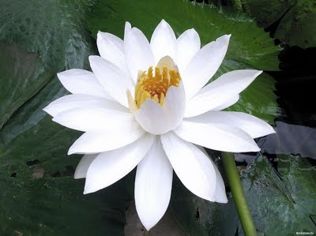 Утром,
Лишь солнечный лучик
Прольется
Тотчас кувшинка
Послушно проснется.
3-й ученик. Зимние морозы
Солнышко прогнало
Хрупкая фиалка
На полянке встала. 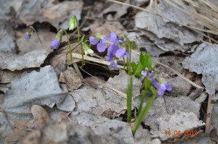
К солнцу синий венчик
Тянется упрямо.
Первую фиалку
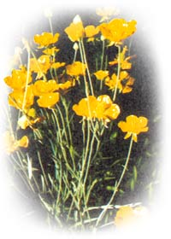
Я сорву для мамы.
4-й ученик. Знать его нам нечего
Он и так придет,
Расцветает доверчиво
Прямо у ворот –
Солнцем налитой –
Лютик золотой.
5-й ученик. Золотые лепестки,
Хрупкий стебелек
Распустился у реки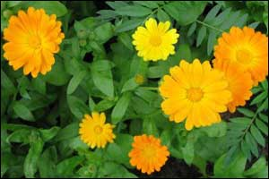
Солнечный цветок.
Только тучка пробежала
Сжались лепестки,
На зеленых стебельках
Круглые комочки.
6-й ученик. Солнце заснуло
Заснули кувшинки
Тихо баюкают их
Камышинки. 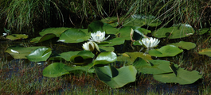
Утром лишь солнечный лучик
Прольется
Тотчас кувшинка
Послушно проснется.
7-й ученик. О чем колокольчик
Звенит на лугу?
Ответить на это
Я вам не могу.
Но думаю так:
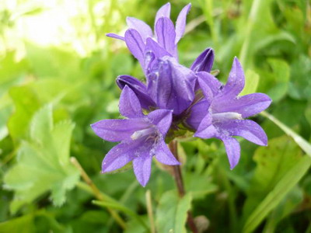 Зазвенит он с утра
И слышат цветы –
Просыпаться пора.
Мы послушали несколько маленьких стихотворений о цветах – синоптиках.
А сейчас проведем маленькую физкультпаузу для глаз (проводятся «пальминг», моргание, вращение глаз и др.).
Теперь мы поучаствуем в интеллектуальных играх. Ребята разбиваются на 2 команды, у каждой свое название и капитан.
Конкурс 1. «Вспомни и напиши». Командам предлагается за 1 минуту вспомнить и написать как можно больше растений-синоптиков. (Ответ: клен, акация, одуванчик, клевер, донник, мать и мачеха, календула, солодка, лютик, кувшинка и др.).
Конкурс 2. Вставьте пропущенное слово.. Капитан каждой команды получает конверт, в котором написаны по 6 вопросов с растениями – синоптиками
Вопросы 1-й команде.
1. Звать его нам нечего, он и так прийдет. Расцветет доверчиво прямо у ворот. Солнцем налитой -… золотой. (Ответ: лютик)
2. Он расцвел на грядке и удивил красой. Он весь покрыт росой – на нас глядит украдкой. (Ответ: пион)
3. Днем … в огороде улыбается погоде. По орбите круговой вертит рыжей головой. (Ответ: подсолнечник)
4. Эй,… Дайте нам ответ: «Вы откуда, если не секрет?». «- Не секрет, - ответили… Нас носило солнышко в кармашке». (Ответ: ромашка)
5. У собачьей старой будки распустились… Наш пушистый рыжий пес в … тычит нос. «Сколько жить на свете буду -… не забуду!» (Ответ: незабудка)
6. … один такой цветок, не вплетешь его в венок, на него подуй слегка, был цветок – и нет цветка. (Ответ: одуванчик).
7. С колокольчиком, с ромашкой … клевер весело цвете и его пчелиной кашкой называет наш народ (Ответ: клевер)
Вопросы 2-й команде.
1. Колосится в поле рожь, там во ржи … найдешь. Ярко-синий, пушистый, только жаль, что не душистый. (ответ: василек)
2. У лесной дорожки - … на тонкой ножке. У самой сердцевинки свежие росинки. Ветер тронет венчик – зазвенит бубенчик. (Ответ: ландыш)
3. На солнечной опушке … расцвела. Лиловенькие ушки тихонько подняла. В траве она хоронится, не любит лезть вперед, но всякий ей поклонится и бережно возьмет. (Ответ: фиалка).
4. …года, а выпрямляет при ухудшении погоды. (Ответ: папоротник)
5. Пахнет стебель и цветочки, опушенные листочки. Ты пораньше встань и полей свою… (Ответ: герань)
6. У меня растет … в кадке около дивана. Листья у нее резные и окошечки резные. (Ответ: Монстера)
7. На воде … лежала, не т онула, не бребезжала. Захотели чай испить, а она взяла и начала плыть. (Ответ: кувшинка).
Конкурс 3. «Рассыпанные буквы». Каждой команде предлагается собрать из рассыпанных букв слова, содержащие растения – синоптики.
Слова для 1-й команды:
В К Н И А К Ш У (Ответ: кувшинка)
С Л О Ч Е П Т И (Ответ: чистотел)
Я Г Н Б И О Л (Ответ: бегония)
И К Ф А Л А (Ответ: фиалка)
Ц К Я А П А (Ответ: акация)
Слова для 2-й команды:
Х Е М Ч Р У А Е (Ответ: черемуха)
У К А Ч Д И В О Н (Ответ: одуванчик)
К Ч Н О Е П Н Д О С Л И (Ответ: подсолнечник)
Д А У К Л А Н Л Е (Ответ: календула)
Х А Ы А Б Р Ц Ы (Ответ: бархатцы)
4-й конкурс. Найди 6 слов растений – синоптиков.

Для первой команды:
т | Г | е | р | а | н | ь | т
о | К | т | л | р | о | з | а
л | А | н | д | ы | ш | ц | ы
ф | Т | ю | л | ь | п | а | н
л | Ю | т | и | к | т | к | ц
п | Ф | и | а | л | к | а | н

Для второй команды:
п | я | с | е | н | ь | ц | а
а | к | а | ц | и | я | т | п
п | о | м | ь | к | л | е | н
и | р | я | б | и | н | а | и
с | а | б | в | и | ш | н | я
а | т | л | и | п | а | т | в

Побеждает та команда, которая быстрее (за 1 минуту) правильно узнает все слова.
5-й конкурс. Разгадай кроссворд о растениях-синоптиках.
Для первой команды. Если вы правильно назовете зашифрованные слова, получите комнатное растение, которое «плачет».
Вопросы к кроссворду. 1. Это растение четырежды меняет свой цвет. 2. Цветки этого растения предупреждают о ненастье. 3. Из-под снега ранней весной они показывают цветки дивной красоты. 4 и 8. У этих растений цветки предупреждают о дожде обильным выделением пахучих веществ. 5. За несколько дней до дождя он «плачет». 6. Ветки этого дерева устремляются вверх в ясную и сухую погоду. 7. Позднее цветение этого растения свидетельствует о долгой и теплой зиме. 9. У этого растения перед дождем цветки закрываются.
?
?
?
?
?
?
?
?
Ответы к кроссворду. 1- медуница; 2- одуванчик; 3- незабудка; 4- сирень; 5-тополь; 6-ель; 7-рябина; 8-акация.
Для второй команды. Если вы правильно ответите на все вопросы, получите ответ о растении, которое «на ветру колыхался, а ветер подул, он и распался».
?
?
?
?
?
?
?
?
?
Вопросы к кроссворду. 1. Перед сильным ветром она начинает «дрожать». 2 и 5. У этих растений цветки предупреждают о сильном изменении погоды обильным выделением «пахучих» веществ. 3. Время дня, когда ноготки в ясную погоду разворачиваются. 4. Перед дождем цветки этого растения прячут свои лепестки. 6. Из-под снега ранней весной они показывают цветки дивной красоты. 7. У него цветки потускнели, стали заметнее перед дождем. 8. Перед дождем она «плачет». 9. Перед дождем цветки у него закрываются.

Ответы к кроссворду. 1. Осина. 2- донник. 3-утро.4 – василек. 5 – акация. 6. Незабудка. 7. Чистотел. 8-ива. 9-клевер.
Итак, мы провели конкурс интеллектуалов. В ней выиграла команда, которая набрала большее количество баллов.
Подведение итогов. Сегодня вы узнали много нового и интересного о временах года, явлениях природы, о растениях, которые предсказывают погоду и являются нашими верными помощниками.
Домашнее задание: найти народные приметы о погоде, о которых мы поговорим на следующем занятии.
Занятие заканчивается чаепитием из растений с бубликами и печеньем.

